TP6电商 - vue开发环境部署，以及构建运行项目说明：

windows安装步骤：

**一.安装node.js**

说明：安装node.js的windows版本后，会自动安装好node以及包管理工具npm，我们后续的安装将依赖npm工具。

node.js的官方地址为：[https://nodejs.org/en/download/](https://link.jianshu.com/?t=https://nodejs.org/en/download/" \t "_blank)，如下图所示：

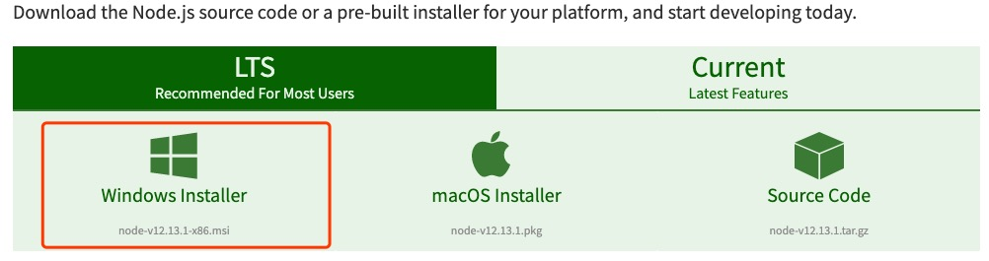

根据自己电脑的具体配置，选择你要下载的安装包。

**二.设置global和cache路径**

说明：设置路径能够把通过npm安装的模块集中在一起，便于管理。

1. 在nodejs的安装目录下，新建node\_global和node\_cache两个文件夹，作者的安装目录为“D:\Program Files\nodejs\”
2. 设置global和cache
3. npm config set prefix "D:\Program Files\nodejs\node\_global"
4. npm config set cache "D:\Program Files\nodejs\node\_cache"

3. 设置成功后，后续用命令npm install XXX -g安装以后模块就在D:\Program Files\nodejs\node\_global\node\_modules里

#### 三、安装cnpm

说明：由于许多npm包都是在国外，我们这里用到淘宝的镜像服务器，来对我们依赖的module进行安装，因此首先安装“中国的npm”——cnpm

参考网址如下：[http://npm.taobao.org/](https://link.jianshu.com?t=http:/npm.taobao.org/" \t "_blank)

安装命令为：

npm install -g cnpm --registry=https://registry.npm.taobao.org

#### 四、设置环境变量（非常重要）

说明：设置环境变量可以使得住任意目录下都可以使用cnpm、vue等命令，而不需要输入全路径

1.鼠标右键"此电脑"，选择“属性”菜单，在弹出的“系统”对话框中左侧选择“高级系统设置”，弹出“系统属性”对话框。

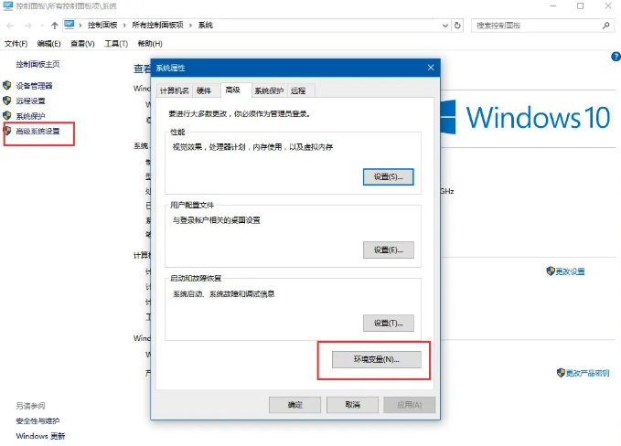

2.点击环境变量弹出下列对话框：

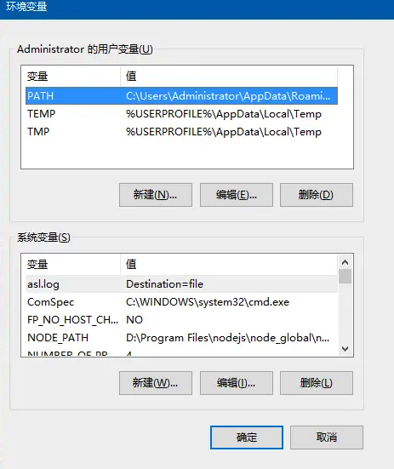

1. 修改用户变量PATH：

选中PATH，点击编辑，在已有的变量后面，加入英文的";"，然后把“D:\Program Files\nodejs\node\_global”加到后面

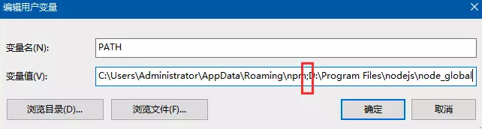

4.新增系统变量NODE\_PATH：

在下面的系统变量中点击新建，弹出下框，把变量值设置成“D:\Program Files\nodejs\node\_global\node\_modules”

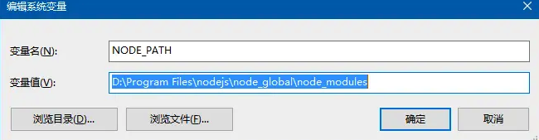

#### 五、用cnpm安装vue

cnpm install vue -g

#### 六、安装vue命令行工具

cnpm install vue-cli -g

#### 创建工程

1. 用cd命令来到你将要新建工程的目录，执行 vue init webpack mytest，具体步骤如下图所示：

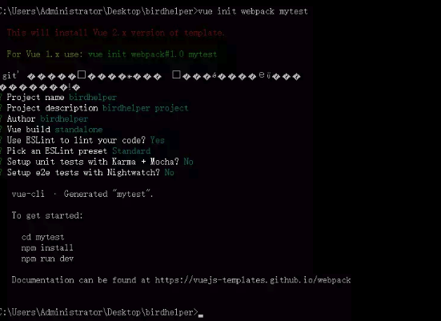

2.初始化完成后的目录结构如下：

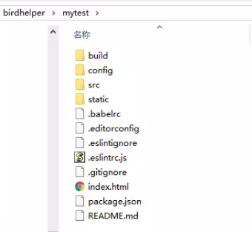

3.定位到mytest的工程目录下

cd mytest

4.安装该工程依赖的模块，这些模块将被安装在：mytest\node\_module目录下，node\_module文件夹会被新建，而且根据package.json的配置下载该项目的modules

cnpm install

5.运行该项目，测试一下该项目是否能够正常工作，这种方式是用nodejs来启动。

cnpm run dev

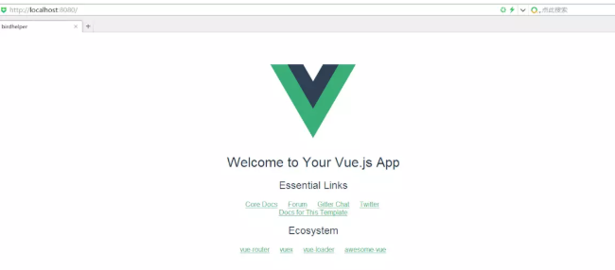

#### 部署

1.build前的配置，防止js、css文件路径错误，在build目录下面找到 **webpack.prod.conf.js** 文件，找到 **output** 节点，添加 **[ publicPath:'./' ]**

2. 执行命令 npm run build build 项目

3. 在根目录下会生成dist目录，里面的内容就是构建的结果

4. 将构建结果dist目录下面的内容放在nginx的发布目录下即可访问

------------------------------------------------------------------------------------------------------

MAC安装步骤：

### 一、安装brew

打开终端运行以下命令：（复制下面的代码在终端，再回车）

/usr/bin/ruby -e "$(curl -fsSL <https://raw.githubusercontent.com/Homebrew/install/master/install>)"

安装成功后，查看一下brew的版本信息：(如果有提示版本号说明安装成功)

brew -v

**二、安装node.js**

在终端直接运行下面指令，然后等待安装

brew install nodejs

安装完成后输入下面指令检测看看是否安装成功：（有检测到版本号说明成功，直接下一步）

node -v

获取nodejs模块安装目录访问权限

sudo chmod -R 777 /usr/local/lib/node\_modules/

**三.安装cnpm (淘宝镜像)**

npm install -g cnpm --registry=https://registry.npm.taobao.org

**四、安装webpack**

npm install webpack -g

**五、安装vue-cli**

cnpm install vue-cli -g

到这里就搭建好了vue开发环境

**六、创建一个vue工程**

先指定一个目录来存放你要创建到工程，然后cd到该目录

vue init mytest

然后cd进入到你刚建到工程目录里

安装项目依赖:cnpm install

七、启动项目

cnpm run dev

然后就可以在浏览器打开输入http://localhost:8080打开该项目

**八、部署项目**

跟上述windows一样操作

------------------------------------------------------------------------------------------------------

**克隆远程项目，本地运行步骤：**

1. 使用git clone命令把远程仓库代码克隆到本地

vue代码请在课程慕课网git下载

1. 进入项目根目录，运行cnpm install 命令 安装所需依赖
2. 以本项目为例，可以修改lib目录中interface.js文件中的的api地址。

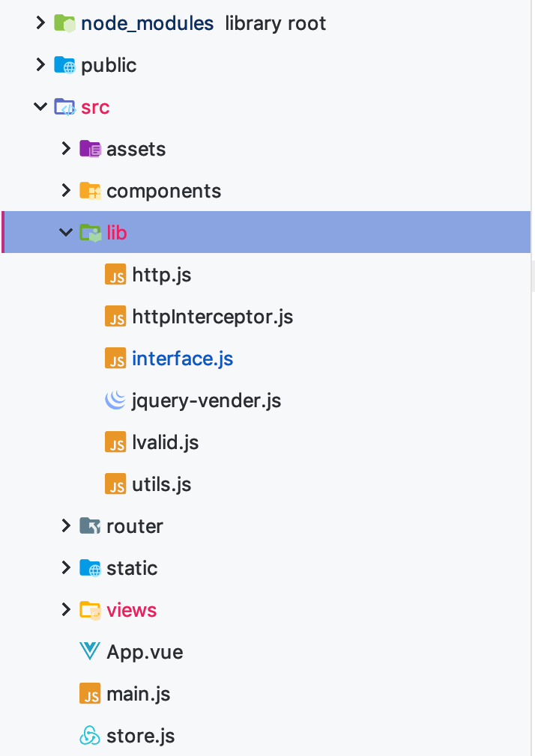

interface.js 文件如下，只需要把url修改为您服务的API地址即可

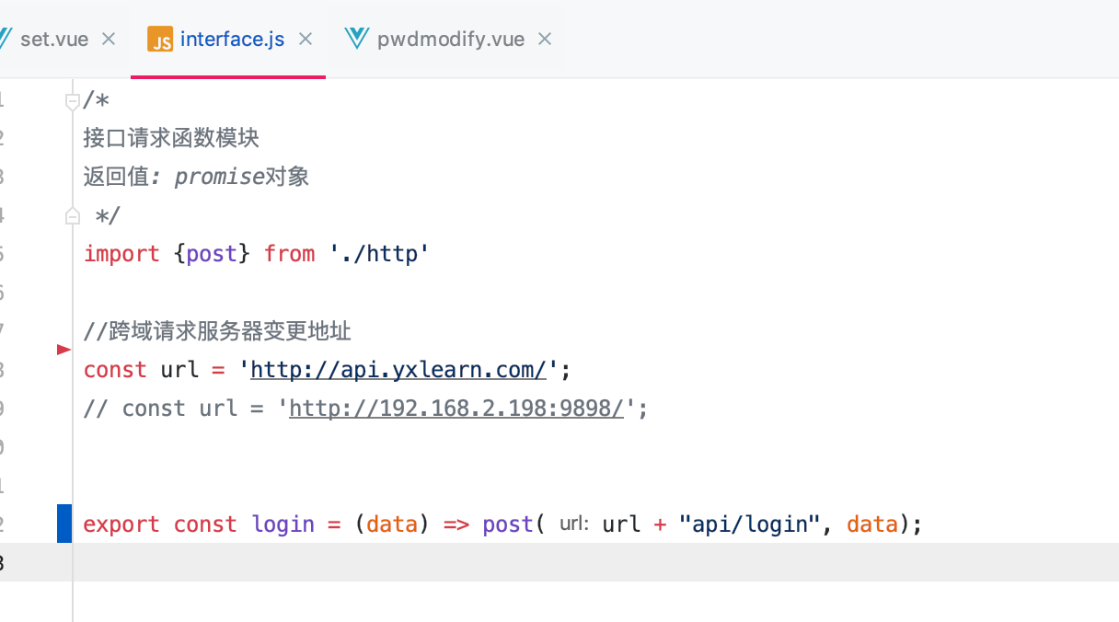

四、运行cnpm run dev 即可启动项目。